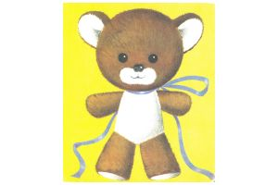
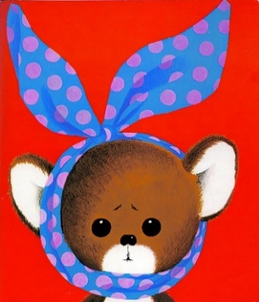

MEDVEDKI, POZDRAVLJENI!
Ali veste, kakšno je ime vaše občine? Poznate njene meje? Danes popoldan bom šel na sprehod po mejah moje občine. To je Občina Komenda in je teritorialno (prostorsko) zelo majhna, ravno prav velika za nas medvedke. Zlezel bom v Monikin nahrbtnik in bova šla. Naše sosednje občine so: _________________. Izvedeli boste jutri. Napišite podatke za svojo občino.
VSAKODNEVNO BRANJE
Danes vam predlagam BRANJE V NADALJEVANJIH. Se spomnite, kako vam je Monika brala knjigo o Piki Nogavički? Vsak dan eno poglavje. Izberite tudi vi knjigo s poglavji. Eno poglavje preberete vi, eno eden od staršev. Bralca lahko določite z žrebanjem, bralec se lahko prostovoljno javi, lahko vas prosi na kolenih, če lahko bere. Važno je, da se v družini znate dogovoriti. Bralec naj bo vsak dan drug in naj prebere eno poglavje v celoti. Trenirajte, preden boste vi na vrsti. Naj bo vaš bralni nastop odličen, izjemen, izrazen in sproščen.

BRALNA ZNAČKA
Učenke, učenci 2. a razreda! Konec meseca aprila se zaključi bralna značka. Nekateri ste jo že končali, nekateri morate prebrati še nekaj knjig, nekateri pa berete in opravljate govorne nastope v svojem bralnem ritmu. Naj vas ne skrbi, važno je, da vsak dan preberete besedilo in poveste povzetek prebranega. Pohitite, to je zdaj vaša glavna bralna naloga.
Hvala vam za poslane video posnetke govornih nastopov. Vse sem si zapisal.

NAVODILA ZA TOREK, 31. 3. 2020:
- MAT: ODŠTEVANJE ENIC
Vzemite bankovce in kovance za učenje. Imate jih v denarnici v šolski torbi. Se spomnite, kako navdušeno ste se v razredu igrali trgovino.
Ponazorite z denarjem vse račune, zapisane v DZ Svet…/stran 38. Zelo je pomembno, da štejete in za to je najboljši denar.

Na tej strani si OGLEJTE DEČKA in njegov plakat. Kako računa?
Najprej odšteje enice (tako kot v 1. razredu).
Kaj pa stori s štirimi deseticami?
Kdor je odgovoril, da jih prišteje k enicam, si je prislužil žlico medu. Dobili ga boste v razredu.

Natančno preberite navodila v modrih pravokotnikih v DZ, pri oznakah strani.
Rešite naloge v DZ Svet.../stran 38, 39
Pomagate si lahko tudi s stotičnim kvadratom ali šiviljskim metrom.

UTRJEVANJE ZNANJA
Rešite eno stran v DZ RJI, 2. del.



NAVODILA ZA TOREK, 31. 3. 2020:
2. SLJ: DNEVNIK MOJE DRUŽINE – PISMO DEDKU
Z dedkom se že nekaj časa niste družili v živo. Napišite mu pismo. Tako ohranjate njegovo in svoje zdravje. To pismo bo domišljijsko in lahko je zelo smešno. Zamislite si, da ste vi dedek in pišete pismo svoji vnukinji ali vnuku. Če bi meni pisal moj dedek, bi napisal najprej naslov, potem uvod, jedro in zaključek.
Na primer:
PISMO PIKIJU JAKOBU
Dragi Piki Jakob!
Včeraj je bila nedelja in z babico sva se odpravila v bližnji gozd. Tla so bila na tanko prekrita s snegom. Nikjer nobene sledi.
Kar naenkrat pa sem pod pod smreko zagledal stopinje. ………… ……………………………………………………………………………………………………………………………………………………………………………………………………………………
Kaj mislite, na kakšne stopinje sta dedek in babica naletela v gozdu? Nadaljujete lahko moje pismo, lahko pa si izmislite čisto svoje.
Ko končate zapis, naredite še samopresojo: ponovno berite, vnesite popravke in če je nečitljivo, ponovno prepišite. Tako urite in utrjujete zapis malih pisanih črk, pravilno uporabo velikih začetnic in končnih ločil. Če želite, pošljite dedku pismo v papirni ali pa v elektronski obliki.
3. SPO: MESECI V LETU
V Spletni učilnici za 2. razrede so navodila za pouk Spoznavanja okolja.

4. SPO: DNEVI IN MESECI
Na portalu UCIMse.com rešite interaktivne naloge.

NAVODILA ZA TOREK, 31. 3. 2020:

6. DODATNO DELO PO ŽELJI:
MATEMATIČNO TEKMOVANJE – KENGURU
Kliknite na to povezavo in rešujte naloge.
https://ucilnice.arnes.si/course/view.php?id=8821
ALI
INTERAKTIVNE VAJE V SPLETNI UČILNICI
Rešujete lahko naloge za 1. in 2. razred.

ALI
Ucimse.com
http://emm.mkz.si/link.php?M=2072174&N=12085&L=12139&F=H

Moste, 30. 3. 2020

Lep dan vam želim, Vaš Piki Jakob

